Desde el taller de lectura de la Sede del Jockey, algunos poemas:
Shinto
Cuando nos anonada la desdicha,
durante un segundo nos salvan
las aventuras ínfimas
de la atención o de la memoria:
el sabor de una fruta, el sabor del agua,
esa cara que un sueño nos devuelve,
los primeros jazmines de noviembre,
el anhelo infinito de la brújula,
un libro que creíamos perdido,
el pulso de un hexámetro,
la breve llave que nos abre una casa,
el olor de una biblioteca o del sándalo,
el nombre antiguo de una calle,
los colores de un mapa,
una etimología imprevista,
la lisura de la uña limada,
la fecha que buscábamos,
contar las doce campanadas oscuras,
un brusco dolor físico.
Ocho millones son las divinidades del Shinto
que viajan por la tierra, secretas.
Esos modestos númenes nos tocan,
nos tocan y nos dejan.

Jorge Luis Borges

Los justos
Un hombre que cultiva su jardín, como quería Voltaire.
El que agradece que en la tierra haya música.
El que descubre con placer una etimología.
Dos empleados que en un café del Sur juegan un silencioso ajedrez.
El ceramista que premedita un color y una forma.
El tipógrafo que compone bien esta página, que tal vez no le agrada.
Una mujer y un hombre que leen los tercetos finales de cierto canto.
El que acaricia a un animal dormido.
El que justifica o quiere justificar un mal que le han hecho.
El que agradece que en la tierra haya Stevenson.
El que prefiere que los otros tengan razón.
Esas personas, que se ignoran, están salvando el mundo.

Jorge Luis Borges

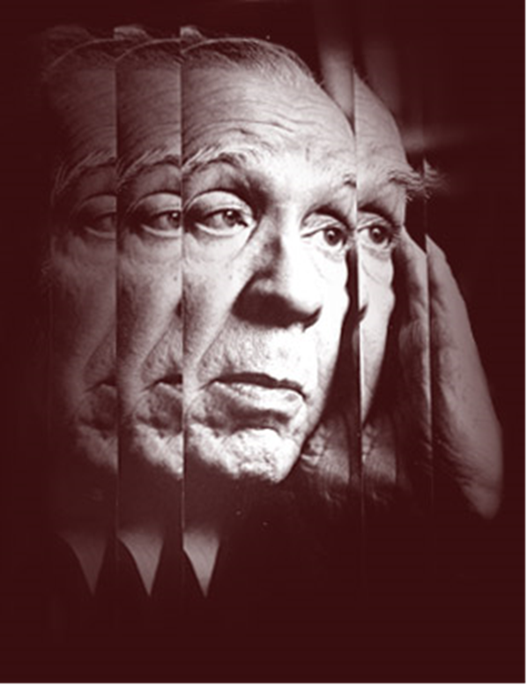

ÍTACA

Cuando emprendas el viaje a Ítaca,
ruega que tu camino sea largo,
lleno de aventuras y experiencias.
A los lestrigones, a los cíclopes
o al colérico Poseidón, nunca temas.
Seres tales jamás hallarás en tu camino
si mantienes en alto tu ideal
si tu cuerpo y alma se conservan puros.
Ni a los lestrigones, ni a los cíclopes
ni a Poseidón, nunca verás,
si de ti no provienen,
si no los pone ante ti tu corazón.

Ruega que el camino sea largo,
que sean muchas las mañanas de verano,
cuando con placer y alegría
llegues a puertos antes nunca vistos.
Detente en los mercados fenicios
Para comprar bellas mercancías:
madreperla, coral, ámbar y ébano,
y voluptuosos perfumes de todas clases.
Compra todos los aromas sensuales que puedas;
y ve a las ciudades egipcias
para aprender y aprender de sus sabios.

Siempre en el pensamiento ten a Ítaca,
llegar allí es tu destino,
pero no apresures el viaje.
Es mejor que dure muchos años,
y ya viejo llegues a la isla.
Lleno con la experiencia del viaje,
no esperes que riquezas te dé Ítaca,
Ítaca te ha dado el bello viaje.
Sin ella no habrías emprendido el camino
Y otra cosa no tiene ya que darte.

Y si la encuentras pobre, Ítaca no te ha engañado.
Sabio como te has vuelto, con tantas experiencias,
habrás comprendido lo que significan todas las Ítacas.

C. Kavafy

Para los más grandes:

Me atreveré a decirle que no pienso tanto en la vejez, nunca creí que la edad fuera un criterio. No me sentía particularmente “joven” hace cincuenta años (cuando tenía veinte, me gustaba mucho la compañía de gente mayor) y no me siento “vieja” hoy. Mi edad cambia (y siempre ha cambiado) de hora en hora. En los momentos de cansancio tengo diez siglos; en los momentos de trabajo, cuarenta años; en el jardín, con el perro, tengo la impresión de tener cuatro años.

Marguerite Yourcenar

De una carta a Jeanne Carayon
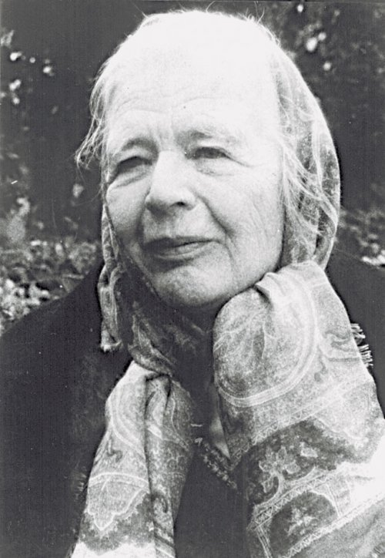

----------------------------------------------------------------------------------------------

Perhaps my best years are gone…
but I wouldn’t want them back.
Not with the fire in me now.
Samuel Beckett

Con mis más cordiales saludos y aliento para todos. A guardarse. Magdalena Aliau. 21/03/2020.

